МИНОБРНАУКИ РОССИИ
Санкт-Петербургский государственный
электротехнический университет
«ЛЭТИ» им. В.И. Ульянова (Ленина)
Кафедра МО ЭВМ

отчет
по лабораторной работе №4
по дисциплине «Объектно-ориентированное программирование»
Тема: Добавление класса управления игрой

Студент гр. 9381 |  | Колованов Р.А.
Преподаватель |  | Жангиров Т.Р.

Санкт-Петербург
2020

Цель работы.
Изучить парадигму объектно-ориентрированного программирования; реализовать классы для управления игрой; изучить и реализовать паттерны проектирования Command и Facade.

Задание.
Создать класс игры, через который пользователь взаимодействует с игрой. Управление игроком, начало новой игры, завершение игры. Могут быть созданы дополнительные необходимые классы, которые отвечают отдельно за перемещение, создание игры и т.д. Но пользователь должен взаимодействовать через интерфейс одного класса.

Обязательные требования:
- Создан класс управления игрой;
- Взаимодействие сохраняет инвариант.

Дополнительные требования:
- Пользователь взаимодействует с использованием паттерна Команды;
- Взаимодействие с компонентами происходит через паттерн Фасад.

Выполнение работы.
Для начала были реализован класс управления игрой GameController, который предоставляет пользователю интерфейс для управления ходом игры. Класс GameController также представляет собой фасад для работы с подсистемой классов игрового поля и игровых объектов. Помимо этого, были реализованы интрефейс для команд Command и сами классы команд StartLevelCommand, MovePlayerCommand и InteractPlayerCommand, при помощи которых пользователь отправляет запросы объекту класса GameController на выполнение каких-либо действий.
В программе используются умные указатели, поэтому очистка памяти для них не требуется. Для реализации GUI-интерфейса программы был использован фреймворк Qt.
Подробное описание классов приведено ниже (см. Раздел Описание классов и структур).

Разработанный программный код см. в приложении А.

Описание классов и структур.

Класс GameController.
Представляет собой класс для управления игрой, помимо этого является фасадом, работающим подсистемой классов игрового поля и игровых объектов.

Поля класса GameController:
Модификатор доступа | Название и тип поля | Предназначение | Значение по умолчанию
private | pPlayer player_ | Хранит адрес объекта игрока. | -
private | pLoggingListener loggingListener_ | Хранит адрес объекта для отслеживания игровых объектов и вывод логов на консоль и в файл. | -
private | size_t level_ | Хранит информацию о текущем уровне игры. | 0
private | bool levelComplete_ | Хранит информацию о том, завершил ли игрок текущий уровень. | false

Методы класса GameController:
Модификатор доступа | Возвращаемое значение | Название метода и принимаемые аргументы
public | - | GameController(pLoggingListener& logger)
public | void | createLevel()
public | void | movePlayer(Direction direction)
public | void | executePlayerInteraction()
public | size_t | getLevelNumber()
public | pConstPlayer | getPlayer() const
public | void | getLevelPixmap(pQPixmap& levelPixmap) const
public | bool | isPlayerReachedExit() const
public | bool | isLevelComplete() const
public | - | ~GameController()

Класс Command.
Представляет собой интерфейс для классов команд.

Поля класса Command:
Модификатор доступа | Название и тип поля | Предназначение | Значение по умолчанию
protected | pGameController controller_ | Хранит адрес объекта класса управления игрой, для которого предназначена команда. | -

Методы класса Command:
Модификатор доступа | Возвращаемое значение | Название метода и принимаемые аргументы
public | - | Command(pGameController controller)
public | void | execute() = 0
public | - | ~Command() = default

Класс StartLevelCommand.
Представляет собой команду для создания уровня.

Методы класса StartLevelCommand:
Модификатор доступа | Возвращаемое значение | Название метода и принимаемые аргументы
public | - | StartLevelCommand(pGameController controller)
public | void | execute()

Класс MovePlayerCommand.
Представляет собой команду для перемещения персонажа.

Поля класса MovePlayerCommand:
Модификатор доступа | Название и тип поля | Предназначение | Значение по умолчанию
private | Direction direction_ | Хранит неправление перемещения игрока. | -

Методы класса MovePlayerCommand:
Модификатор доступа | Возвращаемое значение | Название метода и принимаемые аргументы
public | - | MovePlayerCommand(pGameController controller, Direction direction);
public | void | execute()

Класс InteractPlayerCommand.
Представляет собой команду для взаимодействия персонажа с объектом напротив него.

Методы класса InteractPlayerCommand:
Модификатор доступа | Возвращаемое значение | Название метода и принимаемые аргументы
public | - | InteractPlayerCommand(pGameController controller);
public | void | execute()

UML-диаграмма.
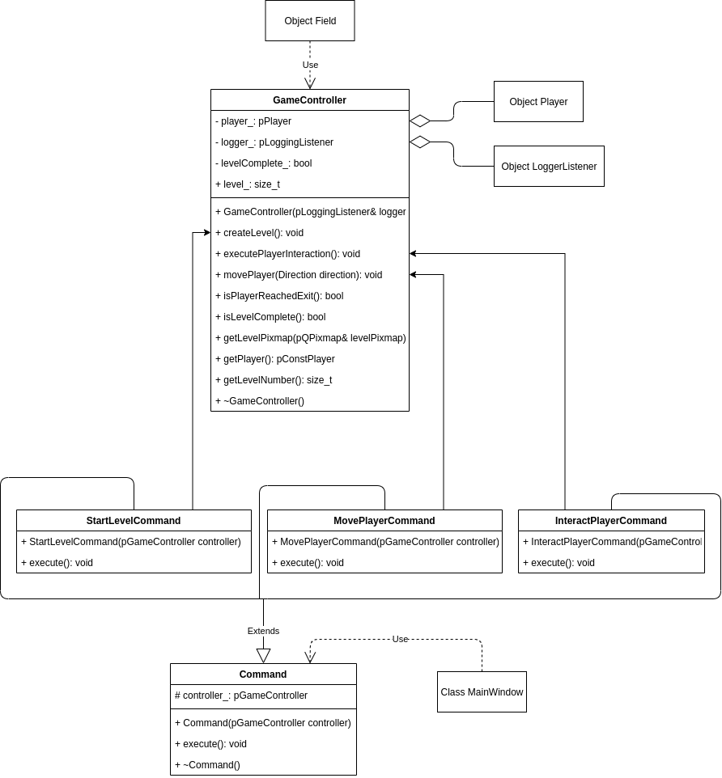

Тестирование.
Файл log.txt

[10-11-20 09:25:59] Creating: Object of class 'Player': Position((0, 0)); Health(73); MaxHealth(100); AttackDamage(3); Protection(0); Rotation(3); PassFounded(0)
[10-11-20 09:25:59] Creating the game field...
[10-11-20 09:25:59] Object of class 'Player' change position to [2, 1]
[10-11-20 09:25:59] Creating the game field... Done.
[10-11-20 09:26:00] Object of class 'Player' change position to [2, 2]
[10-11-20 09:26:00] Object of class 'Player' change rotation to 'Right'
[10-11-20 09:26:00] Object of class 'Player' change position to [3, 2]
[10-11-20 09:26:00] Object of class 'Player' change rotation to 'Top'
[10-11-20 09:26:00] Object of class 'Player' change position to [3, 1]
[10-11-20 09:26:01] Object of class 'Player' change rotation to 'Right'
[10-11-20 09:26:01] Object of class 'Player' change rotation to 'Bottom'
[10-11-20 09:26:01] Object of class 'Player' change position to [3, 2]
[10-11-20 09:26:01] Object of class 'Player' change position to [3, 3]
[10-11-20 09:26:02] Object of class 'Player' change position to [3, 4]
[10-11-20 09:26:02] Object of class 'Player' change position to [3, 5]
[10-11-20 09:26:02] Object of class 'Player' change position to [3, 6]
[10-11-20 09:26:03] Object of class 'Player' change rotation to 'Left'
[10-11-20 09:26:03] Object of class 'Player' change position to [2, 6]
[10-11-20 09:26:03] Object of class 'Player' change position to [1, 6]
[10-11-20 09:26:03] Object of class 'Player' change rotation to 'Bottom'
[10-11-20 09:26:03] Object of class 'Player' change position to [1, 7]
[10-11-20 09:26:03] Object of class 'Player' change position to [1, 8]
[10-11-20 09:26:03] Object of class 'Player' change position to [1, 9]
[10-11-20 09:26:04] Object of class 'Player' change position to [1, 10]
[10-11-20 09:26:04] Object of class 'Player' change position to [1, 11]
[10-11-20 09:26:04] Object of class 'Player' change position to [1, 12]
[10-11-20 09:26:05] Object of class 'Player' change position to [1, 13]
[10-11-20 09:26:05] Object of class 'Player' change position to [1, 14]
[10-11-20 09:26:05] Object of class 'Player' change rotation to 'Right'
[10-11-20 09:26:05] Object of class 'Player' change position to [2, 14]
[10-11-20 09:26:05] Object of class 'Player' change rotation to 'Bottom'
[10-11-20 09:26:05] Object of class 'Player' change position to [2, 15]
[10-11-20 09:26:05] Object of class 'Player' change position to [2, 16]
[10-11-20 09:26:06] Object of class 'Player' interact with object of class '9Medicines'
[10-11-20 09:26:06] Object of class 'Player' change health to 98
[10-11-20 09:26:06] Destroying: Object of class 'Medicines': HealthRecovery(25)
[10-11-20 09:26:07] Object of class 'Player' change rotation to 'Right'
[10-11-20 09:26:07] Object of class 'Player' change position to [3, 16]
[10-11-20 09:26:07] Object of class 'Player' change position to [4, 16]
[10-11-20 09:26:07] Object of class 'Player' change position to [5, 16]
[10-11-20 09:26:07] Object of class 'Player' change position to [6, 16]
[10-11-20 09:26:08] Object of class 'Player' change position to [7, 16]
[10-11-20 09:26:08] Object of class 'Player' change position to [8, 16]
[10-11-20 09:26:08] Object of class 'Player' change position to [9, 16]
[10-11-20 09:26:08] Object of class 'Player' change position to [10, 16]
[10-11-20 09:26:08] Object of class 'Player' change rotation to 'Top'
[10-11-20 09:26:09] Object of class 'Player' change rotation to 'Right'
[10-11-20 09:26:09] Object of class 'Player' change position to [11, 16]
[10-11-20 09:26:09] Object of class 'Player' change position to [12, 16]
[10-11-20 09:26:09] Object of class 'Player' change rotation to 'Top'
[10-11-20 09:26:09] Object of class 'Player' change position to [12, 15]
[10-11-20 09:26:09] Object of class 'Player' change position to [12, 14]
[10-11-20 09:26:10] Object of class 'Player' change position to [12, 13]
[10-11-20 09:26:10] Object of class 'Player' change position to [12, 12]
[10-11-20 09:26:10] Object of class 'Player' change position to [12, 11]
[10-11-20 09:26:10] Object of class 'Player' change position to [12, 10]
[10-11-20 09:26:11] Object of class 'Player' change position to [12, 9]
[10-11-20 09:26:11] Object of class 'Player' change position to [12, 8]
[10-11-20 09:26:11] Object of class 'Player' change rotation to 'Right'
[10-11-20 09:26:11] Object of class 'Player' change position to [13, 8]
[10-11-20 09:26:11] Object of class 'Player' change position to [14, 8]
[10-11-20 09:26:11] Object of class 'Player' change position to [15, 8]
[10-11-20 09:26:12] Object of class 'Player' change position to [16, 8]
[10-11-20 09:26:12] Object of class 'Player' change position to [17, 8]
[10-11-20 09:26:12] Object of class 'Player' interact with object of class '15LevelPassObject'
[10-11-20 09:26:12] Destroying: Object of class 'LevelPassObject'.
[10-11-20 09:26:12] Object of class 'Player' change rotation to 'Left'
[10-11-20 09:26:12] Object of class 'Player' change position to [16, 8]
[10-11-20 09:26:12] Object of class 'Player' change position to [15, 8]
[10-11-20 09:26:13] Object of class 'Player' change position to [14, 8]
[10-11-20 09:26:13] Object of class 'Player' change rotation to 'Top'
[10-11-20 09:26:13] Object of class 'Player' change rotation to 'Left'
[10-11-20 09:26:13] Object of class 'Player' change position to [13, 8]
[10-11-20 09:26:14] Object of class 'Player' change rotation to 'Top'
[10-11-20 09:26:14] Object of class 'Player' change position to [13, 7]
[10-11-20 09:26:14] Object of class 'Player' change position to [13, 6]
[10-11-20 09:26:14] Object of class 'Player' change position to [13, 5]
[10-11-20 09:26:14] Object of class 'Player' change position to [13, 4]
[10-11-20 09:26:14] Object of class 'Player' change position to [13, 3]
[10-11-20 09:26:15] Object of class 'Player' change position to [13, 2]
[10-11-20 09:26:15] Object of class 'Player' change rotation to 'Right'
[10-11-20 09:26:15] Object of class 'Player' change position to [14, 2]
[10-11-20 09:26:15] Object of class 'Player' change position to [15, 2]
[10-11-20 09:26:15] Object of class 'Player' change position to [16, 2]
[10-11-20 09:26:15] Object of class 'Player' change position to [17, 2]
[10-11-20 09:26:16] Object of class 'Player' change position to [18, 2]
[10-11-20 09:26:16] Game over! Player has reached the end of the level.
[10-11-20 09:26:16] Destroying: Object of class 'Weapon': Damage(8)
[10-11-20 09:26:16] Destroying: Object of class 'Armor': ProtectionValue(7)
[10-11-20 09:26:16] Destroying: Object of class 'Weapon': Damage(10)
[10-11-20 09:26:16] Destroying: Object of class 'Armor': ProtectionValue(10)
[10-11-20 09:26:16] Destroying: Object of class 'Medicines': HealthRecovery(25)
[10-11-20 09:26:16] Quitting the game…

Выводы.
Была изучена парадигма объектно-ориентрированного программирования. Были реализованы класс управления игрой, интерфейс для классов команд Command и сами классы команд StartLevelCommand, MovePlayerCommand и InteractPlayerCommand. Были изучены и реализованы паттерны проектирования Command и Facade. По мимо этого, был реализован GUI-интерфейс игры при помощи фреймворка Qt.

Приложение А
Исходный код программы
Название файла: GameController.h
#ifndef GAMECONTROLLER_H
#define GAMECONTROLLER_H

#include <QPixmap>
#include "classes/game/objects/creatures/player/player.h"
#include "classes/game/field.h"
#include "classes/logging/logginglistener.h"

typedef std::shared_ptr<class GameController> pGameController;
typedef std::shared_ptr<QPixmap> pQPixmap;

class GameController {
private:
pPlayer player_;
pLoggingListener logger_;
size_t level_ = 0;
bool levelComplete_ = false;

public:
GameController(pLoggingListener& logger);
void createLevel();
void movePlayer(Direction direction);
void executePlayerInteraction();
bool isPlayerReachedExit() const;
bool isLevelComplete() const;
void getLevelPixmap(pQPixmap& levelPixmap) const;
pConstPlayer getPlayer();
size_t getLevelNumber();
~GameController();
};

#endif // GAMECONTROLLER_H

Название файла: GameController.cpp
#include <QMap>
#include "classes/game/gamecontroller.h"
#include "classes/game/levelgenerator.h"
#include "classes/gui/levelpainter.h"

GameController::GameController(pLoggingListener& logger): logger_(logger) {
pEventListener listener(logger);

player_ = pPlayer(new Player(Position2D(0, 0)));
player_->setMaxHealth(100);
player_->setHealth(73);
player_->setAttackDamage(3);
player_->setProtection(0);
player_->getEventManager().subscribe(listener);
}

void GameController::createLevel() {
LevelGenerator levelGenerator(logger_);
levelGenerator.generate(Size2D(2 + level_, 2 + level_), level_);
levelComplete_ = false;
player_->setPosition(levelGenerator.getEntryPosition());
player_->setPassFounded(false);
}

bool GameController::isPlayerReachedExit() const {
const Field& field = Field::getInstance();
return field.getCell(player_->getPosition()).getType() == CellType::Exit;
}

void GameController::movePlayer(Direction direction) {
Field& field = Field::getInstance();
Position2D newPosition = Position2D(player_->getPosition().x, player_->getPosition().y);

newPosition.shift(direction);
player_->setRotation(direction);

if (field.getCell(newPosition).isPassable()) {
player_->setPosition(newPosition);
}

if (isPlayerReachedExit() && player_->getPassFounded()) {
levelComplete_ = true;
level_++;
}
}

void GameController::executePlayerInteraction() {
Field& field = Field::getInstance();
Position2D interactionPosition = player_->getPosition().shift(player_->getRotation());;
*player_ <= field.getCell(interactionPosition).getObject();
}

bool GameController::isLevelComplete() const {
return levelComplete_;
}

void GameController::getLevelPixmap(pQPixmap& levelPixmap) const {
LevelPainter::paint(levelPixmap, player_);
}

pConstPlayer GameController::getPlayer() {
return player_;
}

size_t GameController::getLevelNumber() {
return level_;
}

GameController::~GameController() {
logger_->update("Quitting the game...\n");
}

Название файла: Command.h
#ifndef COMMAND_H
#define COMMAND_H

#include "classes/game/gamecontroller.h"

typedef std::shared_ptr<class Command> pCommand;

class Command {
protected:
pGameController controller_;

public:
Command(pGameController controller);
virtual void execute() = 0;
virtual ~Command() = default;
};

#endif // COMMAND_H

Название файла: InteractPlayerCommand.h
#ifndef INTERACT_PLAYER_COMMAND_H
#define INTERACT_PLAYER_COMMAND_H

#include "classes/game/commands/command.h"

class InteractPlayerCommand: public Command {
public:
InteractPlayerCommand(pGameController controller);
void execute();
};

#endif // INTERACT_PLAYER_COMMAND_H

Название файла: MovePlayerCommand.h
#ifndef MOVE_PLAYER_COMMAND_H
#define MOVE_PLAYER_COMMAND_H

#include "classes/game/commands/command.h"
#include "classes/enumerations/direction.h"

class MovePlayerCommand: public Command {
private:
Direction direction_;

public:
MovePlayerCommand(pGameController controller, Direction direction);
void execute();
};

#endif // MOVE_PLAYER_COMMAND_H

Название файла: StartLevelCommand.h
#ifndef START_LEVEL_COMMAND_H
#define START_LEVEL_COMMAND_H

#include "classes/game/commands/command.h"

class StartLevelCommand: public Command {
public:
StartLevelCommand(pGameController controller);
void execute();
};

#endif // START_LEVEL_COMMAND_H

Название файла: Command.cpp
#include "command.h"

Command::Command(pGameController controller): controller_(controller) {}

Название файла: InteractPlayerCommand.cpp
#include "interactplayercommand.h"

InteractPlayerCommand::InteractPlayerCommand(pGameController controller): Command(controller) {}

void InteractPlayerCommand::execute() {
controller_->executePlayerInteraction();
}

Название файла: MovePlayerCommand.cpp
#include "moveplayercommand.h"

MovePlayerCommand::MovePlayerCommand(pGameController controller, Direction direction): Command(controller), direction_(direction) {}

void MovePlayerCommand::execute() {
controller_->movePlayer(direction_);
}

Название файла: StartLevelCommand.cpp
#include "startlevelcommand.h"

StartLevelCommand::StartLevelCommand(pGameController controller): Command(controller) {}

void StartLevelCommand::execute() {
controller_->createLevel();
}
Название файла: Command.h
G

Название файла: Command.h
G

Название файла: Command.h
G

